|  |  |
| --- | --- |
|  | **Министерство науки и высшего образования Российской Федерации**  **Федеральное государственное бюджетное образовательное учреждение**  **высшего образования**  **«Московский государственный технический университет**  **имени Н.Э. Баумана**  **(национальный исследовательский университет)»**  **(МГТУ им. Н.Э. Баумана)** |

|  |  |
| --- | --- |
| ФАКУЛЬТЕТ | Информатика, искусственный интеллект и системы управления |
| КАФЕДРА | Системы обработки информации и управления |

**РАСЧЕТНО-ПОЯСНИТЕЛЬНАЯ ЗАПИСКА**

***К НАУЧНО-ИССЛЕДОВАТЕЛЬСКОЙ РАБОТЕ***

***НА ТЕМУ:***

|  |
| --- |
| Динамическое обнаружение уязвимостей в |
| смарт-контрактах с использованием машинного |
| обучения |
|  |
|  |
|  |
|  |

|  |  |  |  |  |  |
| --- | --- | --- | --- | --- | --- |
| Студент | ИУ5-33М |  |  |  | И.Р. Солохов |
|  | (Группа) |  | (Подпись, дата) |  | (И.О.Фамилия) |

|  |  |  |  |
| --- | --- | --- | --- |
| Руководитель |  |  | Ю.Е. Гапанюк |
|  | (Подпись, дата) |  | (И.О.Фамилия) |

|  |  |  |  |
| --- | --- | --- | --- |
| Консультант |  |  |  |
|  | (Подпись, дата) |  | (И.О.Фамилия) |

*2022 г.*

**Министерство науки и высшего образования Российской Федерации**

**Федеральное государственное бюджетное образовательное учреждение**

**высшего образования**

**«Московский государственный технический университет имени Н.Э. Баумана**

**(национальный исследовательский университет)»**

**(МГТУ им. Н.Э. Баумана)**

УТВЕРЖДАЮ

Заведующий кафедрой __________

(Индекс)

______________ _______________

(И.О.Фамилия)

« _____ » ____________ 20 ____ г.

**ЗАДАНИЕ**

**на выполнение научно-исследовательской работы**

|  |  |
| --- | --- |
| по теме | Динамическое обнаружение уязвимостей в смарт-контрактах с использованием |
| машинного обучения | |

|  |  |
| --- | --- |
| Студент группы | ИУ5-33М |

|  |
| --- |
| Солохов Ильдар Ринатович |

(Фамилия, имя, отчество)

Направленность НИР (учебная, исследовательская, практическая, производственная, др.)

|  |
| --- |
| исследовательская |

|  |  |
| --- | --- |
| Источник тематики (кафедра, предприятие, НИР) | кафедра |

График выполнения НИР: 25% к 4 нед., 50% к 8 нед., 75% к 12 нед., 100% к 17 нед.

|  |  |
| --- | --- |
| ***Техническое задание*** |  |
|  | |
|  | |
|  | |

***Оформление научно-исследовательской работы:***

Расчетно-пояснительная записка на ** листах формата А4.

Перечень графического (иллюстративного) материала (чертежи, плакаты, слайды и т.п.)

|  |
| --- |
|  |
|  |
|  |

Дата выдачи задания « ___ » ____________ 20__ г.

|  |  |  |  |
| --- | --- | --- | --- |
| **Руководитель НИР** |  |  | Ю.Е. Гапанюк |
|  | (Подпись, дата) |  | (И.О.Фамилия) |
| **Студент** |  |  | И.Р. Солохов |
|  | (Подпись, дата) |  | (И.О.Фамилия) |

Примечание: Задание оформляется в двух экземплярах: один выдается студенту, второй хранится на кафедре.

Содержание

стр.

Введение 4

1 Background 5

1.1 Ethereum 5

1.2 Работа программы 6

1.3 Детектор 8

2 Экспериментальная часть 9

3 Результаты 11

Заключение 15

Список использованных источников 16

Приложение А 17

# **Введение**

Блокчейн — это распределенная книга, которая управляет активами между пользователями. Смарт-контракт кодирует правила для обработки передачи этих активов. Переводы происходят внутри транзакций, которые хранятся в блокчейне и являются постоянными. Таким образом, смарт-контракты могут применяться в широком диапазоне вариантов использования, включая финансовые и управленческие приложения. Например, договор может действовать как автономное соглашение между несколькими сторонами о переводе активов на желаемые счета при выполнении определенных условий.

Одной из самых популярных блокчейн-платформ, поддерживающих смарт-контракты, является Ethereum. Для выполнения операций со смарт-контрактом требуется плата за выполнение, которая называется газом. Плата за газ оплачивается в собственной валюте Ethereum, эфире (ETH).

Новая семантика и модель программирования смарт-контрактов затрудняют обеспечение их правильного поведения. Это делает их восприимчивыми к ошибкам или уязвимостям, которые могут быть использованы другими учетными записями в сети Ethereum.

Фактически, на основную сеть Ethereum было совершено несколько атак, которые привели к потере миллионов ETH. На сегодняшний день самой известной атакой на Ethereum была атака на децентрализованную автономную организацию (DAO), которая была проведена с использованием уязвимости повторного входа. В результате этой атаки было украдено 3,5 млн ETH.

Повторный вход включает в себя повторные вызовы одной и той же функции (или набора функций) до завершения первого вызова. Такие вложенные вызовы могут привести к неожиданному поведению смарт-контракта, что может быть использовано злоумышленником, обычно для перевода средств из контракта-жертвы. Повторный вход известен как одна из самых опасных уязвимостей в смарт-контрактах Ethereum.

Существующие инструменты для обнаружения уязвимостей повторного входа используют сложный анализ кода и созданные вручную правила для тщательного анализа потока управления и передачи активов в смарт-контрактах. Однако на уровне транзакций такие атаки явно не наблюдаются. В данной статье рассматривается совершенно новое направление:

* отслеживаются транзакции во время выполнения на уровне блокчейна Ethereum. Этот мониторинг не требует сложной проверки самих смарт-контрактов и позволяет развернуть технику непосредственно на клиенте блокчейна Ethereum, без каких-либо дополнительных действий. модификация смарт-контрактов или вовлеченного клиента.
* используется машинное обучение метаданных контролируемых транзакций. Это позволяет избежать необходимости разрабатывать правила (возможно, ошибочные), а также прокладывает путь к распознаванию новых типов уязвимостей в будущем.

Dynamit предназначен для анализа транзакций в смарт-контрактах и сообщения о вредоносных. Наша методика при использовании с моделью случайного леса показала высокую точность (96 %) на 105 транзакциях. Мы усреднили наши экспериментальные результаты по десяти итерациям настройки, в которой использовалась десятикратная перекрестная проверка для этапов обучения и тестирования всех моделей машинного обучения на итерацию.

# Background

## Ethereum

Смарт-контракты воплощают новую модель программирования, которая включает глобальное общее состояние (управляемое децентрализованным способом в блокчейне). Глобальное состояние, в котором хранятся все активы, автоматически управляется смарт-контрактами, которые представляют собой небольшие программы, выраженные в определенном формате, таком как байт-код Ethereum. Этот байт-код обычно компилируется из языка высокого уровня, например Solidity. Код выполняется виртуальной машиной. Каждая инструкция также требует затрат, измеряемых в газе, которые должен заплатить инициатор (пользователь) смарт-контракта. Виртуальная машина управляет влиянием инструкций и их стоимостью на все активы в блокчейне. Потенциальные уязвимости могут возникать на разных уровнях этой архитектуры; реентерабельность обычно считается одной из самых тяжелых.

## Работа программы

Методы анализа программы для обнаружения потенциальных уязвимостей можно разделить на статический анализ, который анализирует структуру кода без его запуска, и динамический анализ, который анализирует поведение выполняемой программы во время выполнения. Преимущество статического анализа в том, что он не требует тестового примера для выявления ошибки; и наоборот, у него есть недостаток, заключающийся в том, что анализ может быть слишком строгим и выявить ложные проблемы, которые на самом деле не являются ошибками, которые можно использовать во время выполнения программы. Динамический анализ, с другой стороны, всегда приводит к фактическому выполнению (и, таким образом, является свидетелем реальной проблемы), но может оказаться безуспешным при поиске правильных входных данных, чтобы это произошло. Также существуют комбинации этих методов, обычно в форме статического анализа для выявления частей программы, которые могут потребовать более тщательного изучения во время выполнения.

Фреймворк Dynamit обнаруживает уязвимости повторного входа в развернутых смарт-контрактах, не нуждаясь в их исходном коде. Dynamit учитывает только динамическое поведение смарт-контракта; это поведение извлекается из метаданных, описывающих транзакции между контрактами. Этот мониторинг основан на существующем интерфейсе прикладного программирования (API) немодифицированного клиента блокчейна Ethereum.

Dynamit состоит из двух частей (рисунок 1):

1. Монитор, который наблюдает за транзакциями в блокчейне.
2. Детектор, который классифицирует поведение как доброкачественное или злонамеренное.

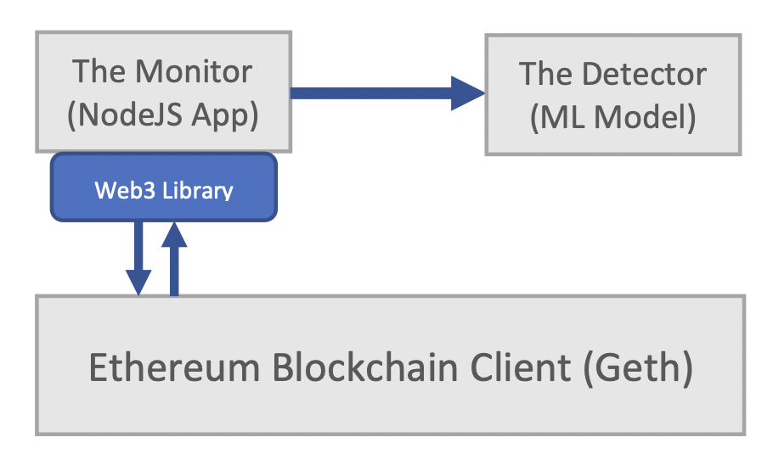

Рисунок 1 – Схема системы фреймворка Dynamit

Детектор можно настроить на различные классификаторы, которые сначала обучаются на обучающем наборе, прежде чем инструмент будет использоваться для обнаружения вредоносных транзакций в производственной среде.

Монитор подключается к клиенту блокчейна Ethereum для сбора информации о желаемых транзакциях. Он использует последнюю версию Web3js, которая является официальным API Javascript Ethereum для подключения и исследования сети Ethereum. Мониторинг получает данные следующим образом:

* подписка на события, генерируемые клиентом Ethereum. Эти события генерируются, когда выполняется транзакция, связанная с учетной записью. pendingTransactions используется для наблюдения за любыми новыми транзакциями, связанными с нашими счетами.
* проверка блокчейна через определенные промежутки времени до тех пор, пока не будет получена нужная информация. Это подходит для получения информации об уже добытой транзакции или получения состояния контракта после события.

## Детектор

Детектор — это часть системы, которая отличает вредоносные транзакции от безопасных. Он состоит из части, которая обрабатывает и очищает данные, полученные монитором, и модели машинного обучения, которая обучается по мере того, как монитор вводит данные.

Чтобы найти лучшую модель, были обучены и протестированы в детекторе следующие модели:

* Random Forest,
* Naive Bayes classifier,
* Логистическая регрессия
* Метод k-ближайших соседей
* Метод опорных векторов: использовались как линейные, так и полиномиальные ядра. Модель с линейным ядром превзошла другую.

Обучили и протестированы пять различных типов классификаторов и сравнили их на основе средней частоты ложноположительных результатов (FPR) и ложноотрицательных результатов (FNR), а также точности, оценки F1 и отзыва (рисунок 2 и 3). FPR варьируется от 1,48 % (логистическая регрессия) до 5,74 % (наивный байесовский метод), в то время как FNR является самым низким для модели случайного леса (RF) и составляет 12,37 %.

Классификатор RF достигает наивысшей точности (93%). Большую часть неточностей моделей можно отнести к FNR. Другими словами, детектор помечает значительное количество вредоносных транзакций как безопасные (даже с использованием RF). И наоборот, низкий FPR делает Dynamit полезным в качестве инструмента мониторинга в сценариях, где стоимость ложных срабатываний довольно высока, например, при тестировании или приостановке проблемных контрактов в производстве для ручной проверки.

# Экспериментальная часть

Было подобрано 25 контрактов с открытым исходным кодом для экспериментов, которые реализуют определенную функциональность, которую обозначена здесь как сервисные контракты.

Таблица 1 – Сет контрактов

|  |  |
| --- | --- |
| Сервисный контракт | Пользовательский контракт |
| 13 надежных контрактов | 11 рабочих контрактов |
| 12 уязвимых контрактов | 9 вредоносных контрактов |

Контракт на обслуживание может быть надежным (неэксплуатируемым) или содержать уязвимость; аналогично, пользовательский контракт может быть доброкачественным или злонамеренным. Только комбинация уязвимого сервисного контракта со злонамеренным пользователем может фактически выявить уязвимость в сервисном контракте.

В рамках эксперимента мы отслеживали в общей сложности 105 транзакций, созданных на основе этих контрактов, из них 53 безопасных и 52 вредоносных. Все эти транзакции были помечены вручную перед началом эксперимента, поэтому их можно использовать как для обучения, так и для тестирования контролируемой модели. Мы передаем помеченные данные о транзакциях в наш классификатор (в автономном режиме) для этапа обучения; в производстве могут использоваться онлайновые (немаркированные) данные.

Из 105 транзакций 25 транзакций были взяты из 25 сервисных контрактов с открытым исходным кодом, которые мы дополнили 20 вариантами пользовательских контрактов. Остальные 80 транзакций генерируются с использованием двух пар шаблонов контрактов (четыре контракта), которые случайным образом генерируют как вредоносные, так и безопасные транзакции. Contract Vulnerable2 — один из таких вариантов сервисного контракта, который жертвует случайную сумму пользователю (приложение А). Для генерации этих случайных транзакций и служба, и пользовательский контракт (таблица 1) фаззируют свое поведение, чтобы представить различные варианты поведения в реальных сценариях. Другая причина случайного поведения (фаззинга) как в служебных, так и в пользовательских контрактах заключается в том, что могут выполняться сложные внутренние вычисления с определенной глубиной стека вызовов или использованием газа. Это потенциально может затруднить обнаружение атаки. Мы хотели бы, чтобы такое поведение было включено в наши данные, чтобы иметь менее предвзятый классификатор в детекторе. Следовательно, эти транзакции генерируются таким образом, чтобы предотвратить переоснащение модели. Например, мы фаззируем использование газа, вводя случайный цикл с вероятностью 50 % в уязвимый шаблон контракта (см. строки 12–18 на рис. 6). Каждое использование счетчика расходует дополнительный газ. Точно так же мы рандомизируем сумму, пожертвованную пользователю, и количество раз, когда злоумышленник фактически использует повторный вход, чтобы затруднить распознавание атак.

Поскольку каждое взаимодействие между сервисом и его пользователем может быть либо благотворным, либо вредным, могут возникнуть следующие результаты:

* Пользовательский контракт успешно использует уязвимость повторного входа: вредоносная транзакция.
* Пользовательский контракт пытается использовать уязвимость входа (которая может существовать, а может и не существовать в сервисном контракте), но безуспешно. Это приведет к одной из следующих ситуаций:
  + Транзакция и, соответственно, ее влияние на состояние целевого контракта отменяются средой выполнения Ethereum. Такие неудачные (отмененные) транзакции не видны через API мониторинга в Ethereum и, следовательно, не учитываются в нашем анализе.
  + Транзакция не отменяется и принимает предполагаемый первоначальный эффект: доброкачественная транзакция.
* Одноранговый контракт вообще не пытается использовать повторный вход: безопасная транзакция.

Как упоминалось ранее после того, как данные будут собраны монитором, они будут переданы детектору для классификации. Мы обучили и протестировали модели в детекторе, используя вышеупомянутые данные. Для всех наших моделей мы использовали стратифицированные 10-кратные перекрестно проверенные обучающие и тестовые наборы, чтобы получить последовательные и надежные результаты. Для каждого числа на графиках весь эксперимент (включая перекрестную проверку) проводился 10 раз, и бралась средняя производительность. Количество соседей в модели K-NN и количество деревьев в нашей модели RF выбираются на основе эмпирических наблюдений, чтобы максимизировать производительность модели.

# Результаты

Обучили и протестировали пять различных типов классификаторов и сравнили их на основе средней частоты ложноположительных результатов (FPR) и ложноотрицательных результатов (FNR), а также точности, оценки F1 и отзыва (см. рис. 2 и 3). FPR варьируется от 1,48 % (логистическая регрессия) до 5,74 % (наивный байесовский метод), в то время как FNR является самым низким для модели случайного леса (RF) и составляет 12,37 %.

Классификатор RF достигает наивысшей точности (93%). Большую часть неточностей моделей можно отнести к FNR. Другими словами, детектор помечает значительное количество вредоносных транзакций как безопасные (даже с использованием RF). И наоборот, низкий FPR делает Dynamit полезным в качестве инструмента мониторинга в сценариях, где стоимость ложных срабатываний довольно высока, например, при тестировании или приостановке проблемных контрактов в производстве для ручной проверки.

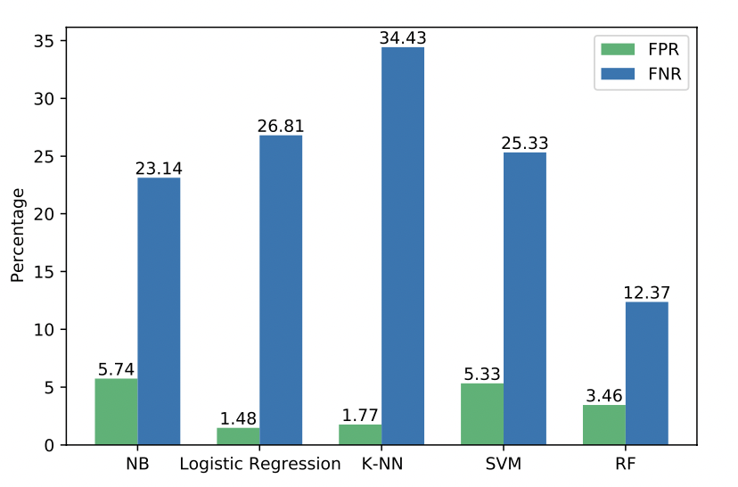

Рисунок 2 – Средняя доля ложноположительных и ложноотрицательных результатов для обнаружения уязвимых транзакций с различными моделями классификации.

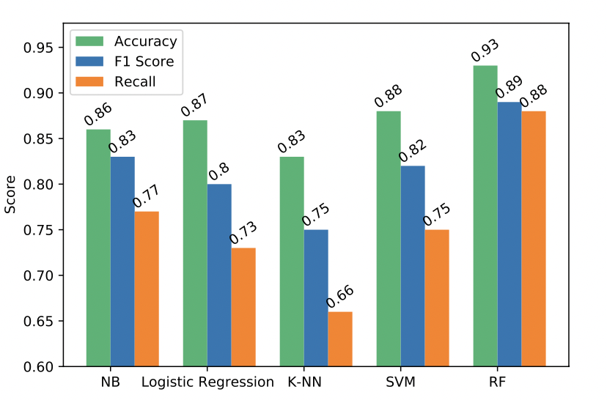

Рисунок 3 – Средняя точность, оценка F1 и полнота для обнаружения уязвимых транзакций с различными моделями классификации.

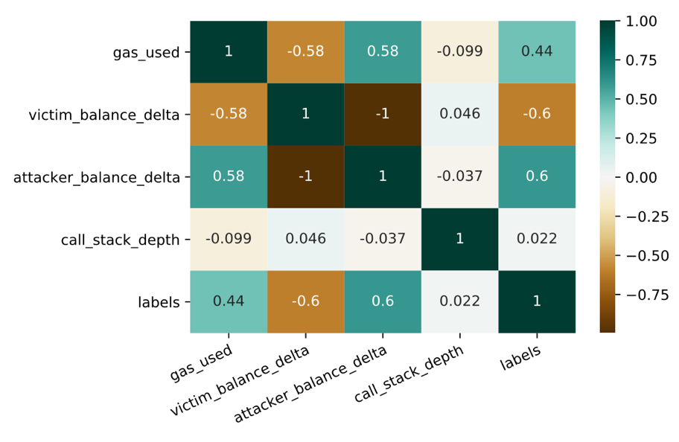

Рисунок 4 – Тепловая карта корреляции признаков для детекторов с меткой 1 для вредоносных транзакций и 0 для безопасных.

Наборы контрактов, которые были использованы для генерации случайных транзакций, пытаются скрыть свое поведение. Данная мера была использована, чтобы построить реалистичную модель и уменьшить погрешность. В результате корреляция средней глубины стека вызовов и метки транзакции очень низкая. Поэтому мы решили также построить те же модели без функции средней глубины стека вызовов. Результаты этой версии моделей показаны на рисунках 4 и 5.

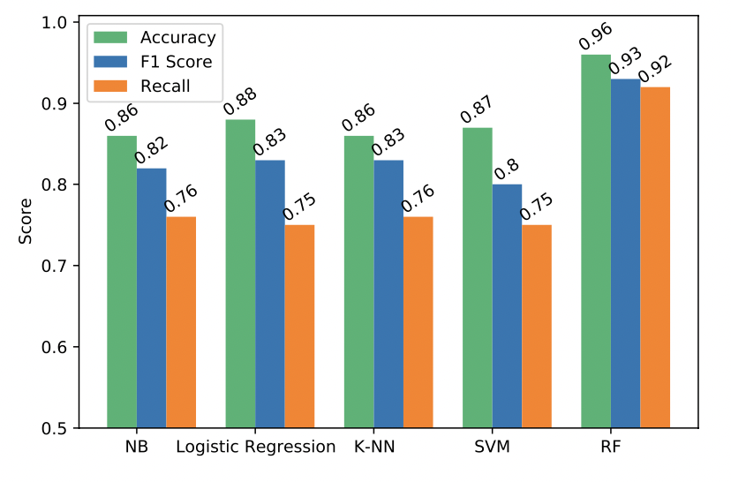

Рисунок 4 – Средняя доля ложноположительных и ложноотрицательных результатов для обнаружения уязвимых транзакций с различными моделями классификации без функции средней глубины стека вызовов.

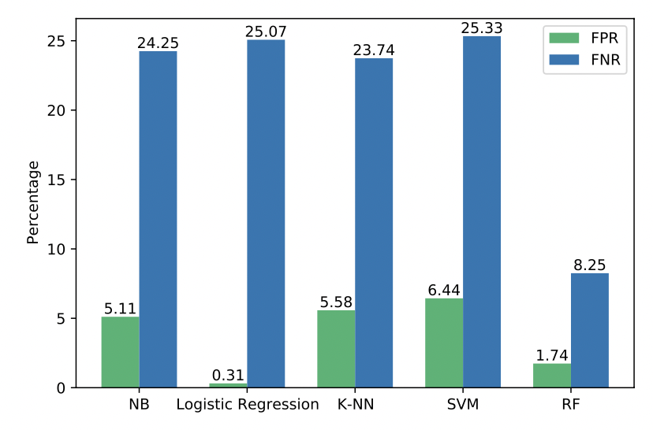

Рисунок 5 – Средняя точность, оценка F1 и отзыв для обнаружения уязвимых транзакций с различными моделями классификации без функции средней глубины стека вызовов.

Общее поведение всех моделей согласуется с результатами на рисунках 2 и 3. Однако есть несколько интересных изменений. Хотя RF по-прежнему является наиболее точной моделью и даже более точной, чем раньше, относительное уменьшение FPR для RF выше, чем для FNR. Самая высокая средняя точность в этом эксперименте принадлежит RF (96 %).

# **Заключение**

В этой работе Dynamit был представлен, как динамическая среда обнаружения уязвимостей для смарт-контрактов Ethereum. Dynamit обнаруживает уязвимые смарт-контракты, классифицируя вредоносные транзакции в блокчейне, используя машинное обучение метаданных транзакций. Была достигнута точность 96 % на наборе данных из 105 транзакций.

# **Список использованных источников**

1. Web3.js // web3.js - Ethereum JavaScript API URL: https://web3js.readthedocs.io (дата обращения: 22.05.2022).
2. Dynamic Vulnerability Detection on Smart Contracts Using Machine Learning // Papers with code URL: https://paperswithcode.com (дата обращения: 22.05.2022).
3. Badruddoja S. et al. Making smart contracts smarter //2021 IEEE International Conference on Blockchain and Cryptocurrency (ICBC). – IEEE, 2021. – С. 1-3.
4. Bailis P. et al. Research for practice: cryptocurrencies, blockchains, and smart contracts; hardware for deep learning //Communications of the ACM. – 2017. – Т. 60. – №. 5. – С. 48-51.
5. Momeni P., Wang Y., Samavi R. Machine learning model for smart contracts security analysis //2019 17th International Conference on Privacy, Security and Trust (PST). – IEEE, 2019. – С. 1-6.

# **Приложение А**

Листинг смарт-контракта

**contract** Vulnerable2 {

**uint public** gasFuzzingCounter = 0;

**uintpublic**c=0;

**uint public** d_binary = 0;

**uint public** amnt;

**function** random(**uint** num) **private view returns** (**uint8**) {

**return uint8**(**uint256**(**keccak256**(**block**. **timestamp**, **block**.**difficulty**))%num);

}

**constructor**() **public payable** {}

**function** donate(**address** to_) **public payable** {

d_binary = random_binary();

c = random(10);

**if** (d_binary == 1) {

**for** (**uint** i = 0; i < c; i++) {

gasFuzzingCounter++;

}

}

amnt = random(1000) * 500000000000000;

**require**(to_.**call**.**value**(amount)());

}

}